小学数学西南师大课标版三年级上册
第九单元第五节《问题解决》教学设计
科目版本 | 小学数学 西南师大版 三年级上册
章 节 | 第九单元第五课时。
课 名 | 问题解决
学习目标 | 知识与技能：能运用合适的数学方法解决生活中常见的数学问题，培养学生的应用意识。  过程与方法：能根据题目的要求，在主题图中选择所需的条件，找到解决问题的策略；体验解决问题的多样性。  情感态度与价值观：养成综合分析条件和问题的习惯，体会数学知识的应用价值。
具体环节设计
教学环节 |  | 内 容
1. 教师上课
1.1情境导入 |  | 一年之计在于春，春天到了，李阿姨准备给自己的承包地种上蔬菜，于是她来到了卖种子的种子公司。 一看，哇，好多种子呀。李阿姨了解到她自己要买的三种种子的价格.如图（课件出示主题图）  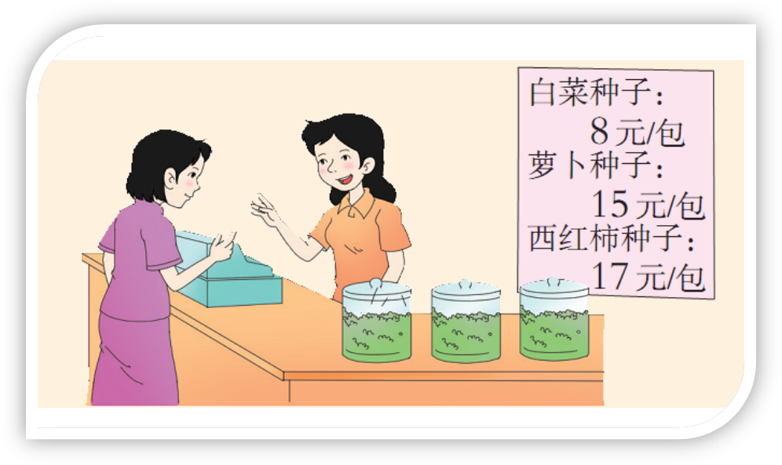
1.2探究新知 |  | （1）买8包萝卜种子要多少元？  15×8=120（元）  答：买8包萝卜种子要120元。
（4）你还能提出哪些数学问题？怎样解决？
生1. 买5包萝卜种子比买5包白菜种子贵多少元？
15×5－8×5
=75－40
=35（元）
师：这个问题还可以怎样列式？
生：（15－8）×5
=7×5
=35（元）
生2：50元还添多少元就可以买到包白菜种子？
7×8=56（元），56－50=6（元）
或：50÷8=6（包）……2（元），8－2=6（元）
答：还差6元就可以买到7包白菜种子。

1.3课堂活动 |  | 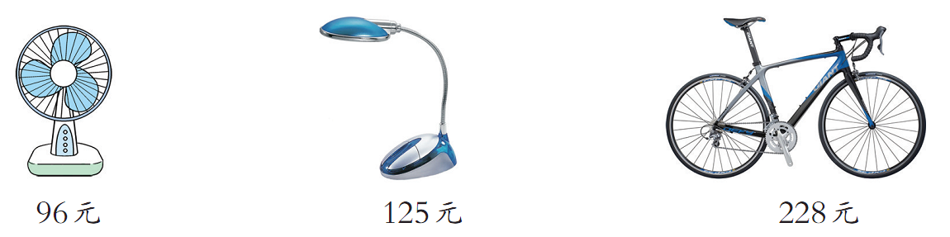
（1）买3台电风扇和3辆自行车共用多少元？
（2）500元能买6盏台灯吗？如果不够，还差多少元？
（3）你还能提出并解决什么数学问题？
生1：3×96+3×228
=288+684
=972（元）
或（96+228）×3
=324×3
=972（元）答：买3台电风扇和3辆自行车共需972元。
生2：125×6=750（元），750－500=250（元）
答：500元不能买到6盏台灯，还差250元。

1.4拓展练习
2. 学生自学
2.1跟我学
2.2跟我练
3．拓展资源
3.1 |  | 该活动脚本
3.2 |  | 参考教案
3.3 |  | 教学课件PPT
3.4

